上海市杨浦区2024-2025学年七年级下学期期末数学模拟练习试题
考试范围：一元一次不等式、相交线与平行线、三角形全等、等腰三角形
题号 | 一 | 二 | 三 | 总分
得分
注意事项:
1.答卷前，考生务必将自己的姓名、准考证号填写在答题卡上。
2.回答选择题时，选出每小题答案后，用铅笔把答题卡对应题目的答案标号涂黑；如需改动，用橡皮擦干净后，再选涂其他答案标号。回答非选择题时，将答案写在答题卡上，写在试卷上无效。
3.考试结束后，本试卷和答题卡一并交回。
第I卷（选择题）
一、选择题：本题共6小题，每小题3分，共18分。在每小题给出的选项中，只有一项是符合题目要求的。
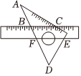
1.如图所示，将一块直角三角板摆放在直尺上，则$∠ACB$与$∠FED$的关系是( )
A. 同位角
B. 同旁内角
C. 互余
D. 互补
2.关于$x$的一元一次不等式$x-1≤m$的解集在数轴上的表示如图所示，则$m$的值为 ( )
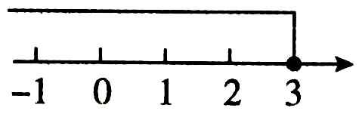
A. $3$ B. $2$ C. $1$ D. $0$
3.仰卧起坐是增加躯干肌肉力量和伸张性的一种运动，能够很好地锻炼腹部的肌肉$.$小美同学正在做仰卧起坐运动，如图，$AB/​/CD$，$AC/​/DE$，$∠FAB=98°$，$∠E=41°$，则$∠DCE$的度数为( )
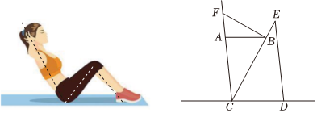
A. $41°$ B. $47°$ C. $51°$ D. $57°$
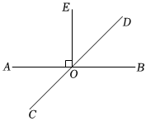
4.如图，直线$AB$与直线$CD$相交于点$O$，点$E$是$∠AOD$内一点，已知$OE⊥AB$，$∠COE=135°$，则$∠BOD$的度数是( )
A. $35°$
B. $45°$
C. $50°$
D. $55°$
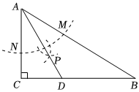
5.如图，在$△ABC$中，$∠C=90°$，$∠B=30°$，以点$A$为圆心，适当长为半径画弧分别交$AB$，$AC$于点$M$和点$N$，再分别以点$M$，$N$为圆心，大于$\frac{1}{2}MN$的长为半径画弧，两弧交于点$P$，连接$AP$并延长交$BC$于点$D.$若$△ACD$的面积为$8$，则$△ABD$的面积是( )
A. $8$ B. $16$ C. $12$ D. $24$
6.下列说法正确的是( )
A. 直线外一点到该直线的垂线段，是这个点到该直线的距离
B. 三角形三条高至少有一条在三角形的内部
C. 垂直于同一条直线的两条直线平行
D. 三角形的三条高必交于一点
第II卷（非选择题）
二、填空题：本题共12小题，每小题2分，共24分。
7.如果三角形的三边长分别为$3$，$4$，$1-2a$，那么$a$的取值范围是______．
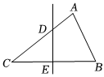
8.如图，在$△ABC$中，$∠C=38°$，边$BC$的垂直平分线分别与$AC$、$BC$交于点$D$、$E$，$AB=CD$，那么$∠A=$ ______$°.$

9.如图，则$∠A+∠B+∠C+∠D+∠E+∠F+∠G=$______．
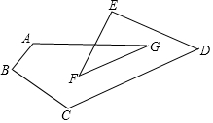
10.如图，$E$、$B$、$C$三点在一条直线上，$AD/​/BC$，$AD=BC$，点$F$是$AE$的中点，如果$BD=EC$，那么$∠BFD=$ 度．
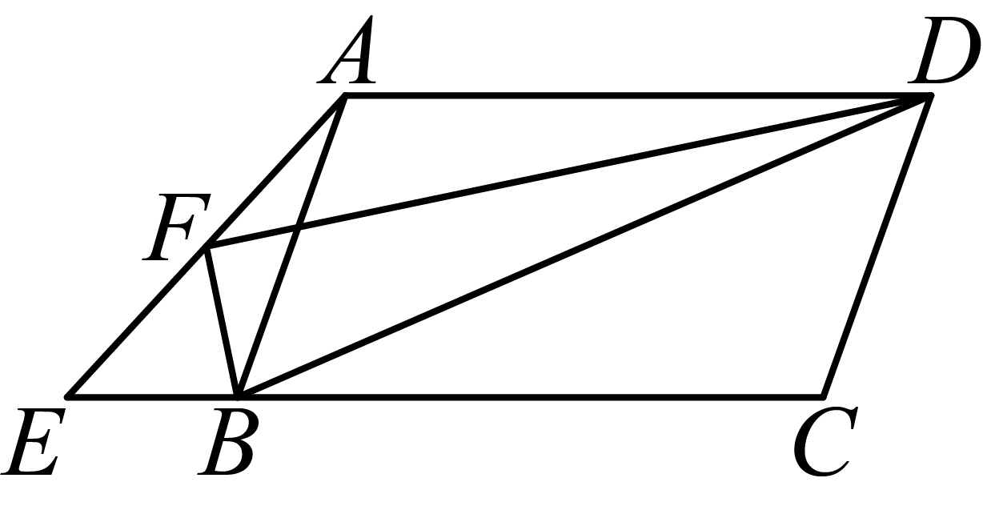
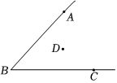
11.如图，点$D$在$∠ABC$的内部，以点$D$为顶点作$∠EDF$，使$∠EDF$和$∠ABC$的两边分平行，若$∠ABC=45°$，则$∠EDF=$ ______$°.$

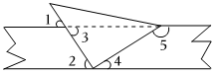
12.将一直角三角尺与纸条按如图方式放置，下列条件：$①∠1=∠3$；$②∠2=∠3$；$③∠1+∠4=90°$；$④∠4+∠5=180°$，其中能说明纸条上下两边平行的有______$.($填序号$)$
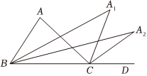
13.如图，在$△ABC$中，延长$BC$到$D$，$∠ABC$、$∠ACD$的角平分线相交于点$A_{1}$点$.∠A_{1}BC$与$∠A_{1}CD$的外角平分线交于点$A_{2}$，$∠A_{2}BC$与$∠A_{2}CD$的外角平分线交于点$A_{3}$，依次类推，$∠A_{n-1}BC$与$∠A_{n-1}CD$的外角平分线交于点$A_{n}$，如果$∠A=m°$，那$∠A_{n}=$ ______$°.($用含$m$、$n$的表示$)$．
14.如图，等腰三角形$ABC$底边$BC$的长为$5cm$，面积是$12cm^{2}$，腰$AB$的垂直平分线$EF$交$AC$于点$F$，若$D$为$BC$边上的动点，$M$为线段$EF$上一动点，则$BM+DM$最小值为 ．
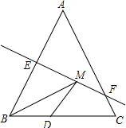
15.在$△ABC$中，$∠BAC=50°$，点$D$是边$BC$上一点，将$△ACD$沿直线$AD$翻折，使点$C$落在直线$AB$上的点$E$处，如果$△BED$是直角三角形，那么$∠ACB=$ ______$°.$
16.如图，在$△ABC$中，按以下步骤作图：
$①$以点$B$为圆心，任意长为半径作弧，分别交$AB$，$BC$于点$D$，$E$．
$②$分别以点$D$，$E$为圆心，大于$\frac{1}{2}DE$的长为半径作弧，两弧交于点$F$．
$③$作射线$BF$交$AC$于点$G$．
如果$AB=6$，$BC=8$．$△ABG$的面积为$12$，则$△CBG$的面积为 ．
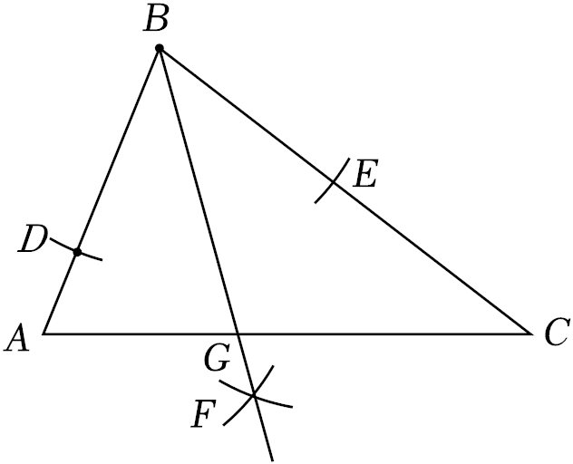
17.如图，在$△ABC$中，$∠A=50°$，$∠B=28°$，$D$是线段$AB$上一个动点，连接$CD$，把$△ACD$沿$CD$折叠，点$A$落在同一平面内的点$A'$处，当$A'D$平行于$△ABC$的边时，$∠ACD$的大小为___________．
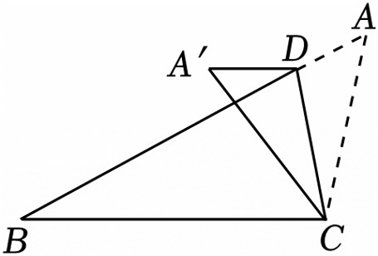
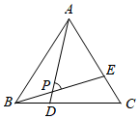
18.如图，在等边三角形$ABC$中，点$D$，$E$分别在边$BC$，$AC$上，且$BD=CE$，$AD$与$BE$相交于点$P$，则$∠APE$的度数为 ．

三、解答题：本题共8小题，共58分。解答应写出文字说明，证明过程或演算步骤。
19.$($本小题$6$分$)$解不等式组$\left\{\begin{matrix}x-6≤0 \\ \frac{1}{2}(x-4)+3>0\end{matrix}\right.$把它的解集在数轴上表示出来，并写出所有的整数解．
20.$($本小题$6$分$)$设$x$是实数，现在我们用$\{x\}$表示不小于$x$的最小整数，如$\{3.2\}=4$，$\{-2.6\}=-2$，$\{4\}=4$，$\{-5\}=-5.$在此规定下任一实数都能写出如下形式：$x=\{x\}-b$，其中$0≤b<1$．
$(1)\{x\}$与$x$，$x+1$的大小关系是以下哪种情况： $;$
$$①x≤\{x\}≤x+1 ②x≤\{x\}<x+1 ③x<\{x\}≤x+1$$
$(2)$根据$(1)$中的关系式解决下列问题：
$①$求满足$\{3x+7\}=4$的$x$的取值范围 $;$
$②$解方程：$\{3.5x-2\}=2x+\frac{1}{4}$．
21.$($本小题$6$分$)$根据以下素材，请完成任务．
养成健康饮水的习惯
素材$1$：健康饮水知识一 | $1.$人体每天所需水分为$1500-2000$毫升．如果等到渴了再喝水，身体可能已经处于缺水状态．建议大家应养成主动饮水的习惯，把每天所需的水分安排在一天内喝完．  $2.$推荐喝温开水或茶水，少喝或不喝含糖饮料，不能用饮料代替白水．  $3.$饮水不足、过多均不利益身体健康，缺水后可能会引起供血量减少，血液粘性增加：喝的过量也会增加心、肾的患病风险．
素材$2$：健康饮水知识二 | 科学证明，健康饮水的适宜温度大约在$35^{ ^{∘}}C∼40^{ ^{∘}}C(两端可以取等).$喝水的时候要注意避免喝过冷或过热的水，如果患者长期喝冷水，可能会刺激胃肠道，从而引起腹泻、腹痛等胃肠道不适症状．如果喝过热的水，容易造成食道口腔黏膜的损伤以及胃部损伤，引起炎症反应，出现溃疡等情况．
素材$3$ | 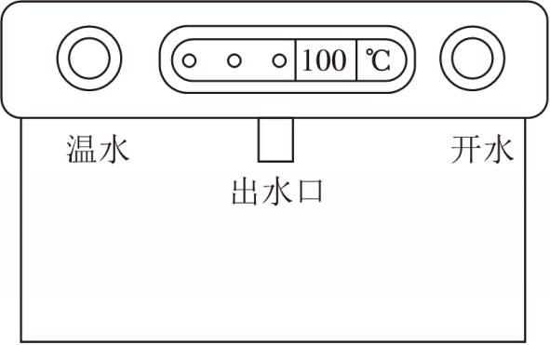 | 小贴士：若接水过程中不计热量损失，温度热量可以用下列公式转化：  温水体积$×$温水温度$+$开水体积$×$开水温度$=$混合后体积$×$混合后温度
素材$3$ | 如图，某校的饮水机有温水、开水两个按钮，温水和开水共用一个出水口．已知温水的温度为$30^{ ^{∘}}C$，流速为$20ml/s$；开水的温度为$100^{ ^{∘}}C$，流速$15ml/s$．
问题解决
任务一 | 小健同学先接了一会儿温水，又接了一会儿开水，得到一杯$280ml$温度为$35^{ ^{∘}}C$的水$($不计热量损失$)$，求小健同学分别接温水和开水的时间；
任务二 | 如果小康同学先用水杯接了$3s$开水，为了身体的健康，小康同学至少要接多长时间温水才能达到饮用的适宜温度？

22.$($本小题$6$分$)$已知：如图，三角形$ABC$中，$AC⊥BC$，$F$是边$AC$上的点，连接$BF$，作$EF/​/BC$且交$AB$于点$E.$过点$E$作$DE⊥EF$，交$BF$于点$D$．
求证：$∠1+∠2=180°$．
下面是证明过程，请在横线上填上适当的推理结论或推理依据．
证明：$∵AC⊥BC($已知$)$，
$∴∠ACB=90°($______$).$
$∵EF/​/BC($已知$)$，
$∴∠AFE=$ ______$=90°($______$)$
$∵DE⊥EF($已知$)$，
$∴∠DEF=90°($______$).$
$∴∠AFE=∠DEF($等量代换$)$．
$∴$ ______$/​/$ ______$($______$).$
$∴∠2=∠EDF($______$).$
又$∵∠EDF+∠1=180°($______$).$
$∴∠1+∠2=180°($等量代换$)$．
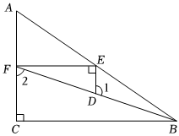

23.$($本小题$8$分$)$如图$1$为北斗七星的位置图，如图$2$将北斗七星分别标为$A$，$B$，$C$，$D$，$E$，$F$，$G$，将$A$，$B$，$C$，$D$，$E$，$F$顺次首尾连接，若$AF$恰好经过点$G$，且$B$，$G$，$C$在一条直线上，若$AF/​/DE$，$∠B=∠C+9^{∘}$，$∠D=∠E={105}^{∘}$．
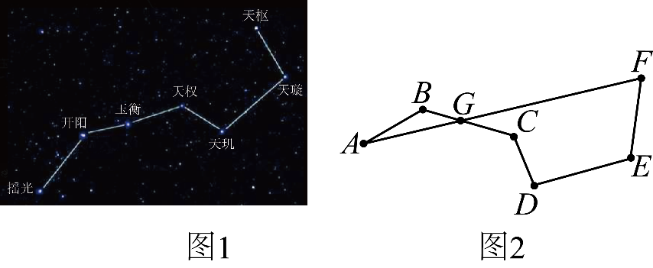
$(1)$求$∠F$的度数．
$(2)$计算$∠B-∠CGF$的度数是 ．
$(3)$连接$AD$，当$∠ADE$与$∠CGF$满足怎样数量关系时，$BC//AD.$并说明理由，
24.$($本小题$8$分$)$在$△ABC$中，$AB$的垂直平分线分别交线段$AB$，$BC$于点$M$，$P$，$AC$的垂直平分线分别交线段$AC$，$BC$于点$N$，$Q$．
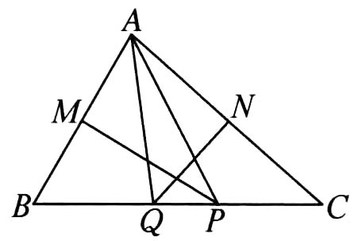
$(1)$如图，当$∠BAC=80°$时，求$∠PAQ$的度数．
$(2)$当$∠BAC$满足什么条件时，$AP⊥AQ$？请说明理由．
$(3)$在$(2)$的条件下，若$BC=10$，求$△APQ$的周长．
25.$($本小题$8$分$)$已知，$AB$是圆$O$的直径，取一把直角三角尺，按如图位置摆放，其中直角顶点放在圆心$O$上，两条直角边与圆$O$相交于点$M$和点$N$，作$ME⊥AB$，垂足为点$E$，$NF⊥AB$，垂足为点$F$．
$(1)$试说明$EF=ME+NF$的理由．
$(2)$如果将这把直角三角尺绕圆心$O$旋转$($点$M$，$N$与点$A$，$B$都不重合$)$，那么$EF$与$ME$，$NF$之间的数量关系是否会发生变化？如果发生变化，请写出它们的数量关系；如果不发生变化，请说明理由．
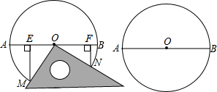
26.$($本小题$10$分$)$在一副三角尺中$∠B=90°$，$∠C=90°$，$∠BPA=45°$，$∠CPD=60°$．
$(1)$将一副三角尺按如图$1$所示方式摆放$($两条直角边在同一条直线上$)$
$①$联结$AD.$测得$∠1=45°$，则$∠2$的度数是多少？
$②$将三角尺$PCD$绕点$P$以每秒$3°$的速度逆时针旋转，当三角尺$PCD$的边$PD$与射线$PB$重合时停止运动，经历多久使得其中一块三角尺的直角边与另一块三角尺的斜边平行？
$(2)$若将这幅三角尺按照如图$2$所示方式摆放$($两条斜边在同一条直线$MN$上$)$，三角尺$PCD$绕点$P$以每秒$2°$的速度逆时针旋转，同时三角尺$PAB$以每秒$3°$的速度顺时针旋转，当三角尺$PAB$的边$PB$与射线$PN$重合时两块三角尺都停止运动$.$运动______秒，使得其中一块三角尺的直角边与另一块三角尺的斜边平行？$($只写答案$)$
